INFORME DE GESTION

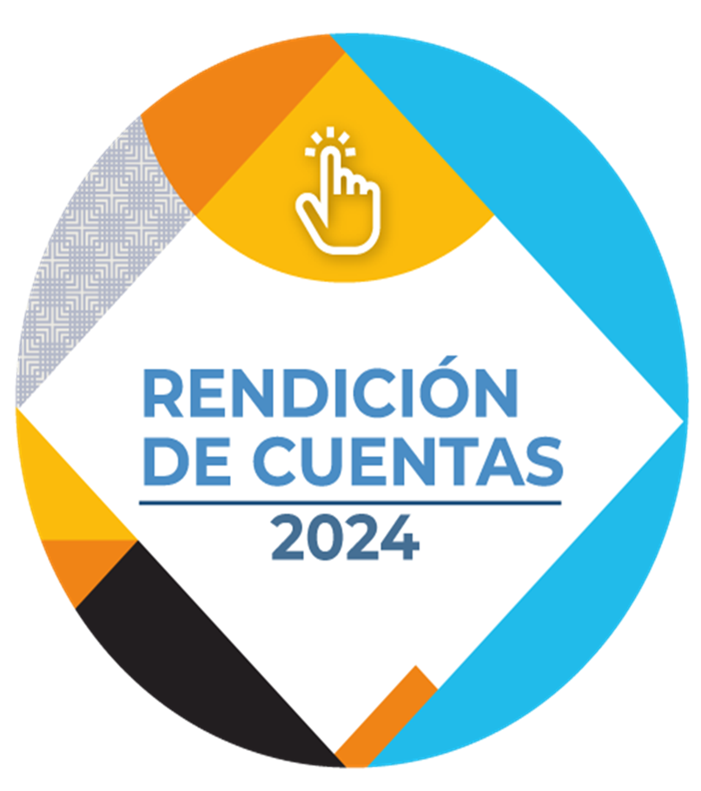

RENDICION DE CUENTAS

VIGENCIA 2024

**PROCESO DE RENDICIÓN DE CUENTAS**

Es un proceso fundamental donde los servidores públicos damos a conocer las acciones y resultados producto de nuestra gestión y nos permite recibir los aportes de la comunidad para mejorar nuestro desempeño.

**MARCO LEGAL**

 Ley 1474 del 2011. Estatuto anticorrupción.

 Ley 1712 de 2014 Transparencia y derechos de acceso a la información pública.

 Decreto 103 de 2015 por la cual se reglamenta la ley 1712 y se dictan otras disposiciones.

 Decreto 1075 de 2015. Rendición de cuentas y publicidad.

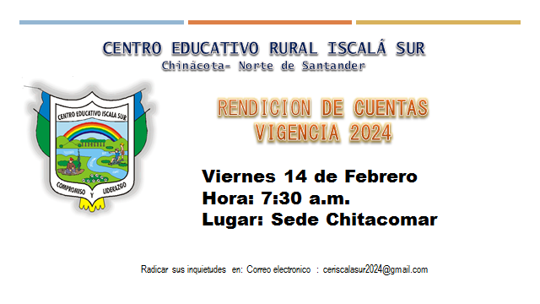

**GESTION DIRECTIVA**

**ARTICULACIÓN DE PLANES, PROYECTO Y ACCIONES:**

La alcaldía municipal se hizo partícipe con algunas actividades en el CER de las cuales se llevaron a cabo charlas por parte de la comisaria de familia, salud pública, policía de infancia y adolescencia, algunas de las temáticas fueron Riesgos en el hogar, actividades de prevención en el hogar y escuela, seguridad vial, riesgos físicos, Sustancias Psicoactivas y proyecto de vida y educación sexual, donde los padres de familia y estudiantes participaron activamente.

Organización y ejecución de Olimpiadas rurales, con la participación de los Centros Educativos municipio.

**CONSEJO DIRECTIVO**

El Consejo Directivo del Centro se reunió con regularidad de acuerdo a las necesidades presentadas en el transcurso del año escolar y en respuesta a la agenda planeada en el cronograma dando solución a cada de las situaciones presentadas de su competencia.

Al finalizar el año escolar se realizó una reunión general con todos los entes del gobierno escolar: Consejo directivo, consejo de padres, consejo estudiantil, consejo académico, personero y contralor con el objeto de dar un informe general de las acciones realizadas durante el año y así mismo realizar la autoevaluación del centro.

**USO DE INFORMACIÓN**

Con el desarrollo de la jornada de rendición de cuentas se buscó brindar información sobre las pruebas evaluar para avanzar y la estrategia implementada por el MEN para evaluar el desarrollo de actividades, generando acciones de mejoramiento institucional, actividad realizada con la participación de toda la comunidad educativa.

Cumplimiento cargue de información de los documentos institucionales en la plataforma ENJAMBRE de la SED.

Se realizó la actualización permanente de la información de los estudiantes en las plataformas del SIMAT y el SIMPADE.

Se presentó, gestiono, se hizo seguimiento y se recibió respuesta a los requerimientos presentados por el SAC a la SED.

Se crearon alianzas y convenios con otras entidades como la Universidad de Pamplona (Sede Villa del Rosario).

Se gestionó ante las entidades gubernamentales los apoyos necesarios para el mejoramiento de los procesos de enseñanza – aprendizaje.

**COMISIÓN DE EVALUACIÓN**

Se conformó y se reunió oportunamente de acuerdo al cronograma establecido al inicio del año escolar, para analizar los casos especiales de los estudiantes de cada una de las sedes, tomando decisiones pertinentes, orientando los procesos a seguir.

**SEGUIMIENTO Y AUTOEVALUACION**

Se acordaron y unificaron los criterios de evaluación para los estudiantes, los cuales están establecidos en el SIEE teniendo como base las orientaciones del MEN, aplicados en cada una de las sedes.

Se cumplió con la evaluación de los docentes del 1278.

Se establecieron estrategias que permitieran la nivelación de los estudiantes

Se formularon los PIAR a los estudiantes que lo requerían en su proceso de aprendizaje, según las orientaciones del MEN y la SED.

**CONSEJO ACADEMICO**

El CER cuenta con el Consejo Académico el cual se reunió con regularidad para atender los asuntos administrativos con el fin de responder las tareas asignadas por la Secretaría de Educación.

**PERSONERO Y CONTRALOR ESTUDIANTIL**

EL Centro Educativo eligió democráticamente al personero y contralor estudiantil en cada una de las sedes logrando la participación activa de todos los estudiantes del Centro. Se buscó el apoyo para que su plan de gobierno se realizara involucrando al consejo estudiantil con el desarrollo del plan de trabajo.

**ASAMBLEA DE PADRES**

La asamblea de padres de familia se reunió en la sede Chitacomar para su elección y luego en cada sede para tratar asuntos relacionados con el Centro Educativo.

**RECONOCIMIENTO DE LOGROS**

El CER estableció en el cronograma escolar las fechas de Izadas de Bandera, donde se hizo reconocimiento a los estudiantes que se destacaron por su rendimiento académico, colaboración y participación, y así estimular el mejoramiento continuo de los niños, niñas y adolescentes.

Al finalizar el año escolar en la Clausura General del año se entregaron menciones de honor a los estudiantes y padres de familia que se destacaron durante el año 2023.

**AMBIENTE FISICO**

Se llevaron a cabo los días de logro, con el fin de mantener en buen estado los diferentes espacios y así brindar un ambiente acogedor y saludable a los estudiantes, generando sentido de pertenencia por parte de los padres de familia y comunidad educativa hacia las sedes del CER.

Se desarrolló la semana por la paz y la convivencia con el objeto de mejorar la convivencia en el aula.

**MANUAL DE CONVIVENCIA**

Se dio a conocer a través de talleres en los cuales se expusieron los ajustes realizados

de acuerdo a la legislación vigente para ser utilizado como instrumento que orientan y

favorece un clima armónico entre los integrantes de la comunidad.

**EVIDENCIASFOTOGRAFICAS**

**GESTION ACADEMICA:**

**Proceso: Diseño Pedagógico**

**Componente: Evaluación**

* Los docentes realizaron la revisión y análisis de los lineamientos relacionados con la Evaluación, que permitió hacer ajustes al SIEE de acuerdo a la metodología Escuela Nueva
* Se hizo la socialización de los ajustes realizados al SIEE a los padres de familia en cada una de las sedes del Centro

**Proceso: Seguimiento Académico**

**Componente: uso pedagógico de las evaluaciones externas**

Los estudiantes de los grados 3º, 4º, 5º 6º 7 º 8º y 9º presentaron en el mes de mayo las pruebas EVALUAR PARA AVANZAR cada una de las sedes con el uso de los cuadernillos según lo propuesto por el ICFES y lo orientado por el MEN y la SED.

**Componente: plan de fortalecimiento académico**

Se realizó el plan de Fortalecimiento Académico y Pedagógico del Centro Educativo Rural Iscalá Sur partir del análisis de las pruebas externas e internas, acompañado de acciones que favorecen la organización y el seguimiento de las metas de aprendizaje para cerrar brechas y fortalecer la construcción de aprendizajes.

**Componente: Apoyo pedagógico para estudiantes con casos de bajo rendimiento**

* Se avanzó en el proceso de definición de pautas en el diseño de un Programa Institucional de apoyo pedagógico para casos de bajo rendimiento
* Se formularon los PIAR para aquellos estudiantes que lo requerían
* Se fortaleció la Comisión de Evaluación y Promoción, que permitió mejorar el rendimiento académico de los estudiantes

**Proceso: Gestión de Aula**

**Componente: Relación Pedagógica**

Los docentes del centro a través de los PPT formularon actividades que permitieran

fortalecer los procesos de aprendizajes.

Con el convenio con la escuela de formación superior María Auxiliadora de Cúcuta se

brindó el espacio para la realización de prácticas de formación académica.



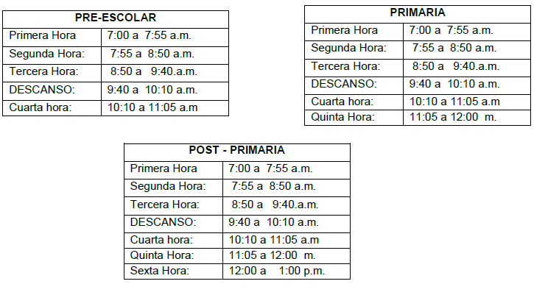

**EFICIENCIA INTERNA 2024**



**EVIDENCIAS**

**GESTION COMUNITARIA**

Las Estrategias que vincularon a la comunidad Educativa en aspectos relacionados con

el que hacer Institucional.

* Día de logros en las diferentes sedes.
* Talleres de Escuela de padres con los siguientes temas:

 Riesgos en el hogar, actividades de prevención en el hogar y escuela.

 Taller sobre seguridad vial.

 Taller sobre riesgos físicos

 Taller sobre Sustancias Psicoactivas

 Taller sobre proyecto de vida y educación sexual.

* Día de la familia y la ofrenda mariana en cada una de las sedes del Centro.
* Acompañamiento Olimpiadas rurales, por parte de los padres.
* Jornadas de Aseo y embellecimiento de las diferentes sedes, con la participación de los padres de familia y algunos miembros de la comunidad.
* Desarrollo de actividades de prevención y cuidado direccionados con los proyectos trasversales, en el aula de clase mediante talleres, charlas, videos en cada una de las sedes.
* Remisión de oficios a entidades competentes para trabajar talleres, para solucionar situaciones de prevención de riesgos
* Desarrollo de la semana por la convivencia y la paz para mejorar el ambiente y la convivencia en el aula
* Seguimiento al estado de las sedes con el objeto de establecer los riesgos presentes en las mismas y los daños causados por la temporada de lluvias
* Talleres de orientación para la construcción de proyecto de vida, en nuestros estudiantes.
* Charla con comisaria de Familia y Policía nacional.
* Charla de la secretaria de agricultura, por parte de la Alcaldía Municipal.
* Reunión Padres de familia.
* Desarrollo de los proyectos pedagógicos con diversas actividades como Dia de la Familia, Izadas de bandera, Visita a museos, clausura del año escolar, etc.
* Acompañamiento de comisaria de familia con talleres y charlas a estudiantes y padres de familia.
* Acompañamiento de salud pública en jornadas de salud y charlas de prevención de maltrato y acoso sexual a NNJA.
* Actividades deportivas y lúdicas orientadas por la secretaria de cultura y recreación del municipio.
* Estímulo a la participación de Padres de Familia en actividades de centro.
* Condecoración a padres de Familia en Izadas de bandera.
* Brigadas de salud.
* Acompañamiento en cumpleaños de los estudiantes.

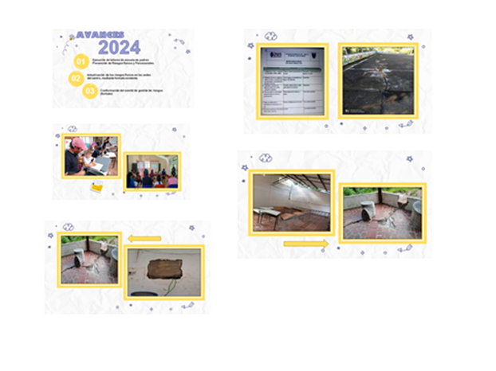

**GESTION ADMINISTRATIVA Y FINANCIERA:**

